





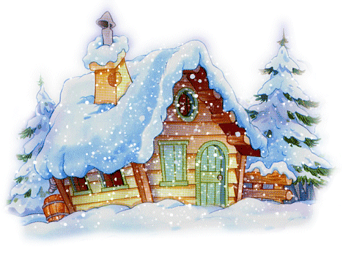


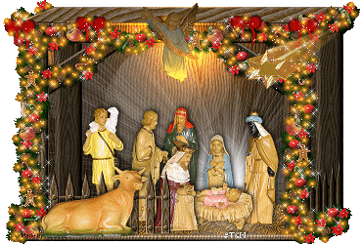

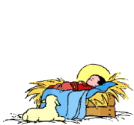

Błogosławionych Świąt Bożego Narodzenia,
ciepła i wielkiej radości w rodzinnym gronie,
Świąt dających miłość, odpoczynek,
oraz nadzieję w Nowym 2011 Roku,
żeby był jeszcze lepszy niż ten, co właśnie mija,
- tego i wszystkiego najlepszego wszystkim
naszym znajomym, pracownikom, emerytom, rencistom,
kapelanom i sympatykom życzy:
BOŻE NARODZENIE
A.D. 2010
Zarząd Katolickiego Stowarzyszenia Kolejarzy Polskich Koła Szczecin…
http://www.kskp.szczecin.opoka.org.pl

